Рабочая программа

учебной дисциплины
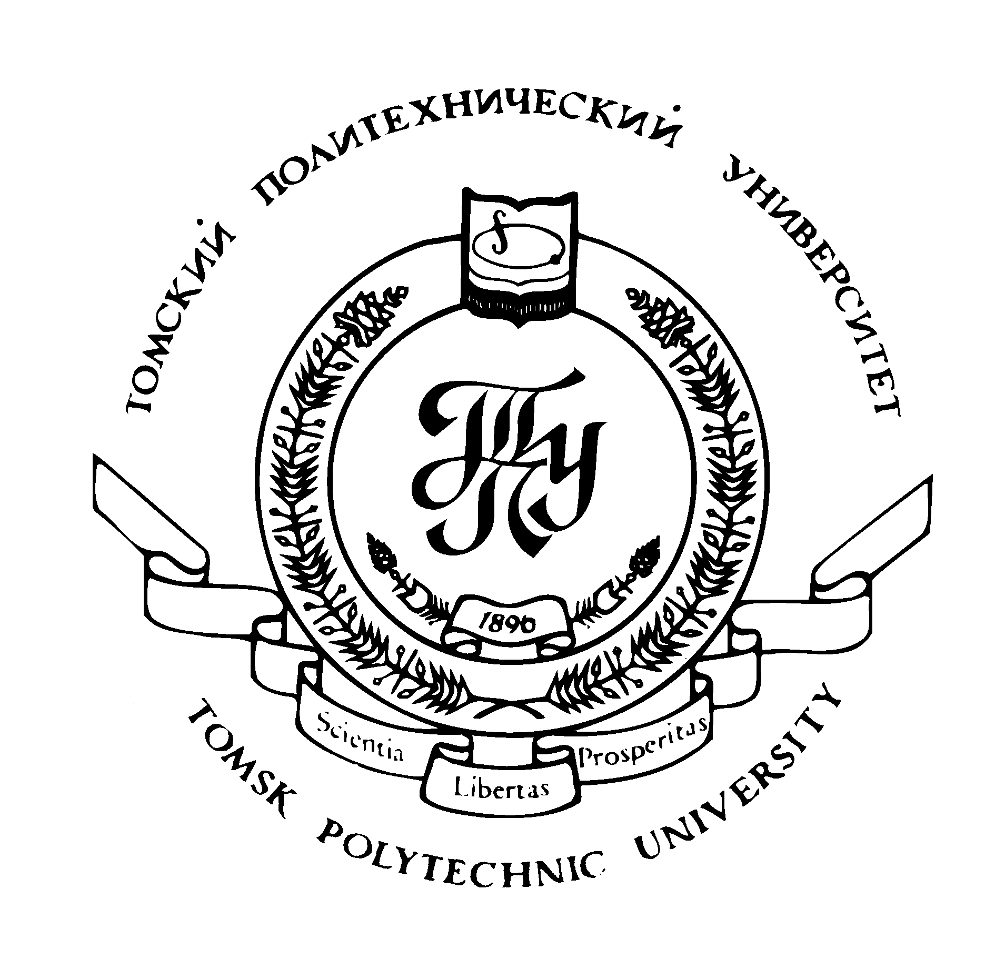
УТВЕРЖДАЮ
Директор ИПР:

___________ А.Ю. Дмитриев
«_____» ________ 2011 г.

Историческая геология С основами стратиграфии и палеонтологии

Рабочая программа для специальностей

130201 «Геофизические методы поисков и разведки

месторождений полезных ископаемых»,

130202 «Геофизические методы исследования скважин»

направления 130100 «Геология и разведка полезных ископаемых»

Институт природных ресурсов (ИПР)
Обеспечивающая кафедра: общей геологии и землеустройства(ОГЗ)

Курс II
Семестр III-IV Учебный план набора 2010 года с изменениями 2011 г.
Распределение учебного времени
Лекции 36 час.
Лабораторные занятия 40 час.
Консультации 9 час.
Всего аудиторных занятий 85 час.
Самостоятельная (внеаудиторная) работа 104.5 часов
Общая трудоемкость 189,5 часов
Экзамен в III семестре 12 час.
Зачет в IV семестре 9 час.
2009
Рабочая программа
учебной дисциплины

Предисловие
Рабочая программа составлена на основе ГОС ВПО РФ по направлению 130100 «Геология и разведка полезных ископаемых», утверждённого 14.04.2000 г., протокол тех/бак № 341.

РАССМОТРЕНА и ОДОБРЕНА на заседании обеспечивающей кафедры общей геологии 24.10.11 г. протокол № 29.

Разработчик
доцент кафедры геологии и
землеустройства к. г.-м. н. __________ Н.В. Гумерова

Зав. обеспечивающей кафедрой
геологии и землеустройства
профессор д. г.-м. н. ___________ А.А. Поцелуев

Рабочая программа СОГЛАСОВАНА с выпускающей кафедрой специальностей; СООТВЕТСТВУЕТ действующему плану.

Зав. выпускающей кафедрой

геофизических методов поисков

и разведки МПИ,
профессор д. г.м. н. ___________ Л.Я. Ерофеев

ИСТОРИЧЕСКАЯ ГЕОЛОГИЯ С ОСНОВАМИ СТРАТИГРАФИИ И ПАЛЕОНТОЛОГИИ

130100(б)– 130201 (б)
130100 (б)– 130202 (б)
Каф. ОГЗ ИПР
Доцент, к.г.-м.н. Гумерова Нина Вадимовна
Тел. (3822)413070, e-mail gumerovanv@yandex.ru

Цель: формирование знаний и умений, необходимых для анализа и составления геологических карт, построения геологических разрезов, стратиграфических колонок и грамотного описания геологического строения района.

Содержание: Рассматривается три метода историко-геологического анализа: стратиграфический, фациальный и палеонтологический. На основании этих методов дается история литосферы на протяжении раннего докембрия (архея – раннего протерозоя), позднего докембрия (рифея – венда), палеозоя, мезозоя, кайнозоя. Программа рассматривает цели и задачи преподавания дисциплины, содержание теоретического и практического разделов, перечень рекомендованной литературы.

Курс 2 (3 сем. – экзамен, 4 сем. – зачет)
Всего 85 час, в т.ч.: Лк – 36 ч., Лб. – 40 ч., конс. – 9 ч.

Цели и задачи дисциплины

Целью курса «Историческая геология с основами стратиграфии и палеонтологии» является формирование у студентов общих представлений о закономерностях развития Земли. В задачи курса входит ознакомление их с основными этапами развития литосферы и органического мира, а также с методами использования этого материала для решения геологических задач и прогнозирования полезных ископаемых.

Задачи изучения дисциплины
В процессе изучения исторической геологии студенты должны получить представления об основных методах (палеонтологическом, стратиграфическом, тектоническом, методе фациального анализа), позволяющих выявить общие закономерности эволюции живой и неживой природы. Они приобретут навыки подбора и использования научной литературы для написания реферативных и научно-исследовательских работ.

- СОДЕРЖАНИЕ ТЕОРЕТИЧЕСКОГО РАЗДЕЛА (ЛЕКЦИИ)

Введение
Реконструкция истории развития Земли и выявление основных закономерностей этого процесса - основная цель исторической геологии. Современные представления об этапности и цикличности геологических процессов. Задачи и методы историко-геологических исследований. Взаимосвязь исторической геологии с другими отраслями геологии и естествознания в целом. Специфика историко-геологических исследований на современном этапе НТР. Современные представления о биосфере и закономерностях её развития. Экологические кризисы как элемент процесса развития биосферы. Значение историко-геологических исследований для развития всех геологических наук. (2 часа ауд.)
1.1. Стратиграфический анализ
Определение и значение стратиграфии. Задачи стратиграфии − расчленение и корреляция. Методы стратиграфических исследований. Понятие о перерывах. Биостратиграфия, ее главный инструмент − палеонтология. Геохронология - понятие о геологическом времени и методах его измерения. Определение абсолютного возраста. Определение относительного возраста. Международная стратиграфическая шкала. Геохронологическая шкала. Их подразделения: акротема (акрон), эонотема (зон), эратема (эра), система (период), отдел (эпоха), ярус (век), зона (фаза), звено (пора). Понятие о стратотипах. Региональная стратиграфическая шкала, ее подразделения − горизонт, лона. Местная стратиграфическая шкала, ее подразделения − комплекс, серия, свита. Вспомогательные стратиграфические подразделения (термины свободного пользования). Принципы стратиграфии. (4 часа ауд.)

Палеонтология.
Объекты изучения палеонтологии. Формы сохранности животных и растений. Классификация животного и растительного мира, предложенная Карлом Линнеем. Эволюционная лестница жизни. Царство растения. Подцарство высшие растения. Отдел риниофиты. Отдел плауновидные. Отдел хвощевидные (членистостебельные). Отдел папоротниковидные. Отдел голосеменные. Отдел покрытосеменные.
Царство животные. Простейшие: фораминиферы, радиолярии. Многоклеточные. Тип губки. Тип археоциаты. Тип стрекающие (кишечнополостные). Класс коралловые полипы: табуляты, ругозы, шестилучевые кораллы, восьмилучевые кораллы. Надтип черви. Тип членистоногие. Тип брахиоподы (плеченогие). Тип иглокожие. Тип конодонты. Тип моллюски. Класс двустворки, класс брюхоногие, класс головоногие. Тип полухордовые. Класс граптолиты. (6 часов ауд.)
Тип хордовые. (4 часа внеаудит.)
  - Фациальный анализ
Понятие фации (по Б. П. Марковскому). Литофациальный анализ. Биономический анализ. Морские фации. Основные факторы морской среды: соленость, глубина, свет, температура, газовый режим. Профиль морского дна и биономические зоны моря: неритовая, батиальная, абиссальная. Закономерности распределения обломочного материала (Закон Головкинского-Вальтера). Терригенные, органогенные (карбонатные и кремнистые), хемогенные, вулканогенные отложения. Полезные ископаемые морских фаций. Переходные фации прибрежных аккумулятивных долин с дельтами, лиманами и эстуариями, а также заливов и лагун. Отложения и полезные ископаемые переходных фаций в аридном и гумидном климате.
Континентальные фации. Признаки континентальных фаций. Классификация их (по Крашенинникову): элювиальный, склоновый, водный, ледниковый, эоловый и вулканический комплексы. Полезные ископаемые.
Понятие о палеогеографии и палеогеографических картах. (3 часа ауд.)
1.4. Тектонический анализ
Понятие о геотектонике и ее главная задача. Типы тектонических движений земной коры. Методы изучения древних тектонических движений. Формационный анализ, определение формации.
Типы земной коры по данным геофизики. Континентальная и океаническая коры. Основные структурные элементы континентальной земной коры: геосинклинальные пояса, платформы и структуры переходного характера.
Геосинклинальные пояса, элементы их строения (схема). Этапы развития: (собственно геосинклинальный, орогенный). Формации и полезные ископаемые каждого этапа.
Платформы. Двухъярусное строение платформы, структуры первого и второго порядков. Возраст платформы. Формации и полезные ископаемые платформ. Структуры переходного характера. Краевые прогибы, окраинные вулканогенные пояса.
Тектонические этапы в истории Земли. Периодичность складкообразования и циклы тектогенеза: саамский AR₁, беломорский AR₂, карельский PR, байкальский R-V-Є₁ каледонский Є₂-O-S, герцинский D₃-C-P, киммерийский T-J-K₁, альпийский K₂-KZ.
Океаническая земная кора и ее структуры. Структуры океанических окраин: котловины окраинных морей, островные дуги, глубоководные желоба. Структуры ложа океана: океанические платформы (талассократоны), срединно-океанические хребты. Гипотеза разрастания океанического дна. Процессы субдукции и спрединга. (5 часов ауд.)
1.5. История развития Земли
Современные представления о догеологическом этапе развития Земли. История развития земной коры в докембрии: стратиграфические подразделения, общие особенности пород докембрия. Тектоническое развитие земли в протогее (архее − раннем протерозое). Особенности развития литосферы в раннем архее (пангеосинклинальный этап). Саамская (AR₁), беломорская (AR₂) и карельская (PR₁) складчатости. Протоплатформенный этап развития литосферы. Эволюция органического мира протогея: и его влияние на атмосферу и гидросферу Земли. Особенности структурно-формационных комплексов и связанные с ними полезные ископаемые. Физико-географические условия протогея. (2 часа ауд.)
Поздний протерозой – рифей (R) и венд (V). Общая характеристика. Стратиграфическое расчленение. Развитие платформ и геосинклинальных поясов в байкальский цикл тектогенеза. Складчатые пояса байкалид. Органический мир. Развитие строматолитов. Появление и гибель эдиакаровой фауны. Особенности ее строения. Палеогеографическая обстановка рифея и венда. Фациальные особенности пород позднего протерозоя. Полезные ископаемые докембрия. (2 часа ауд.)
Раннепалеозойский этап развития земной коры (Є-O-S), обоснование двучленного деления палеозоя. Стратиграфическое и геохронологическое расчленение. Кардинальное обновление органического мира на рубеже венд-кембрий и гипотезы возникновения экологического кризиса. Основные особенности и закономерности развития органического мира раннего палеозоя (PZ₁). Распределение платформ и геосинклинальных поясов после завершения байкальского цикла тектогенеза. Каледонский тектогенез и, связанная с ним перестройка структур земной коры. Образование Лавренции. Формирование каледонид Атлантического и Урало-Монгольского поясов. Трансгрессивно-регрессивные циклы. Фации и полезные ископаемые в связи с климатической зональностью раннего палеозоя. (2 часа ауд.).
Позднепалеозойский этап развития земной коры (D-С-Р). Стратиграфическое и геохронологическое расчленение. Дальнейшее развитие органического мира. Появление наземной флоры – один из важнейших рубежей развития биосферы. Появление и развитие наземной фауны. Экологический кризис органического мира на рубеже палеозоя-мезозоя. Общая палеотектоническая схема платформ и геосинклинальных поясов к началу этапа. Герцинский цикл тектогенеза. Распределение структур земной коры после завершения герцинской складчатости. Образование Лавразии. Формирование Пангеи. Трапповый магматизм (на примере Сибирской платформы). Зарождение Индийского океана. Краевые прогибы. Трансгрессивно-регрессивные циклы позднего палеозоя. Своеобразие фаций и полезных ископаемых позднего палеозоя. (2 часа ауд.).
Мезозой (T-J-K). Стратиграфическое расчленение. Органический мир. Экологическая катастрофа на рубеже мела и палеогена. Причины, гипотезы. Распад суперконтинента Пангеи. Развитие геосинклинальных поясов (Средиземноморского и Тихоокеанского) на протяжении киммерийского цикла тектогенеза (T-J-K₁). Возникновение и развитие океанических впадин. Магматизм. Начало альпийского цикла тектогенеза (K₂). Климатическая зональность мезозоя. Фации и полезные ископаемые. (2 часа ауд.)

Кайнозой. Стратиграфическое расчленение. Альпийская складчатость (K₂-KZ). Развитие Тихоокеанского и Средиземноморского геосинклинальных поясов. Эпиплатформенный орогенез, тектоно-магматическая активизация, рифтогенез. Органический мир. Появление гоминид и их видовая дивергенция. Ноосфера (по Вернадскому) – новая форма геологических процессов Земли. Развитие замкнутых и полузамкнутых водоемов на юге Европы. Климатическая зональность. Четвертичное оледенение северного полушария. Палеогеография и полезные ископаемые кайнозоя. (3 часа ауд.)

Заключение

Основные закономерности геологического развития Земли:
- Периодичность геологических процессов;
- Направленность развития органического мира. (1 час ауд.)

2. содержание практического раздела дисциплины

2.1. перечень и характеристика лабораторных работ

органические остатки, условия и формы их сохранности. Студенты знакомятся с группами органических остатков по коллекционному и музейному материалам.
- – 2 ч. (ауд.),4 ч. (внеауд.)

Палеозоология.
Подцарство Protozoa. Простейшие.
Тип Sarcodina. Саркодовые.
Класс Foraminifera. Фораминиферы.
Рода Fusulina (C₂), Nummulites (P).
Тип Spongia. Губки.
Род Ventriculites (K₂).
Тип Archaeocyatha. Археоциаты.
Класс Regulares (С₁₋₂).
Класс Irregulares.(С₁₋₂).
Тип Cnidaria. Стрекающие.
Класс Anthozoa. Коралловые полипы.
Подкласс Tabulata.
Рода Halysites (O-S₁), Favosites (S-С).
Подкласс Rugosa.
Рода Tryplasma (О -D), Caninia (C-P₁), Lithostrotion (C).
2. – 2 ч. (ауд.),4ч. (внеауд.)
Тип Brachiopoda. Брахиоподы.
Рода Productus (C – P), Conchidium (S), Spirifer (C).
Тип Echinodermata. Иглокожие.
Класс Cystoidea (O-S).
Класс Crinoidea (С – ныне).
Класс Echinoidea (MZ – ныне).
Тип Arthropoda. Членистоногие.
Класс Trilobita (С – P).
Рода Agnostus (C₃), Asaphus (O), Paradoxides (C₃).
3. – 2 ч. (ауд.), 4 ч. (внеауд.)
Тип Mollusca. Моллюски или мягкотелые.
Класс Bivalvia. Двустворчатые моллюски.
Рода Ostrea (KZ), Unio (T ныне), Cardium (KZ);
Класс Gastropoda. Брюхоногие. С-ныне.
Класс Cephalopoda. Головоногие. С-ныне.
Подкласс Ectocochlia. Наружнораковинные.
Рода Endoceras (O), Timanites (D), Ceratites (T), Perisphinctes (J).
Подкласс Endocochlia. Внутреннераковинные.
Род Belemnites (J-K).
Тип Hemichordata. Полухордовые.
Класс Graptolithina. Граптолиты (С₁-С)
4. – 2 ч. (ауд.), 4 ч. (внеауд.)
Палеоботаника
Прокаритоты. Cyanobionta. Синезеленые водоросли (AR – ныне)
Эукаритоты. Растения.
Отдел Propteridophyta.
Риниевые или псилофитовые (S₂ – D₂)
Отдел Pteridophyta
Класс плауновидные (C-P – ныне)
Класс членистостебельные или хвощевидные (С – Р – ныне)
Класс папоротниковидные (С-Р – ныне)
Отдел Pinophyta. Голосеменные (С₃ – ныне)
Отдел Magnoliophyta. Цветковые (К – ныне)
5. 2 ч. (ауд.), 4 ч. (внеауд.)
Коллоквиум по органическим остаткам.
6. 2 ч. (ауд.), 4 ч. (внеауд.)
Фациальный анализ. Знакомство с коллекциями морских, переходных и континентальных фаций.
7. 4 ч. (ауд.), 8 ч. (внеаудит.)
Самостоятельная работа с образцами фаций (индивидуальные занятия).
8. – 4 ч. (ауд.), 8 ч. (внеаудит.)
Работа с геологической картой и тектонической схемой. Студенты изучают и показывают структурные элементы земной коры на геологической карте мира.
Основные структурные элементы платформ:
Восточно-Европейская платформа. Щиты: Балтийский, Украинский. Плита: Русская. Авлакогены: Рязано-Саратовский (Пачелмский), Днепрово-Донецкий. Синеклизы: Московская, Прикаспийская, Балтийская, Украинская. Антеклизы: Волго-Уральская, Воронежская, Белорусская. Краевые прогибы: Предуральский. Предкарпатский.
Сибирская платформа. Щиты: Анабарский, Алданский. Авлакогены: Уджинский Уринский. Синеклизы: Вилюйская, Тунгусская. Антеклизы: Алданская, Анабарская. Краевые прогибы: Ангаро-Ленский, Приверхоянский.
Основные структурные элементы складчатых сооружений:
Байкалиды. Тиманский кряж, фундамент Печёрской синеклизы, Туруханское поднятие, Восточный Саян, Прибайкалье, Центральное Забайкалье.
Салаириды. Урало-Монгольский пояс: Кузнецкий Алатау, Горная Шория, Минусинская впадина, Южные склоны Восточного Саяна, Тувинское нагорье (Сангилен).
Каледониды. Алтае-Саянская складчатая область, Западные дуги Центрального Казахстана, Тенизская впадина, Джезказганская впадина, Северный Тянь-Шань.
Герцениды. Урало-Монгольский пояс.
Молодые эпигерцинские платформы: Западно-Сибирская, Туранская, Скифская. Уральская складчатая область: антиклинорий Урал-Тау, Магнитогорский синклинорий, Нижнетагильский синклинорий, Предуральский краевой прогиб. Центрально-Казахстанская складчатая область с окраинным вулканогенным поясом. Алтае-Саянская складчатая область: Рудный Алтай, Горный Алтай, Томь-Колыванская зона, Салаир, Кузбасс. Южный Тянь-Шань (по границе «линии Николаева» или Талассо-Ферганского глубинного разлома). Монголо-Охотская складчатая область.
Киммериды (мезозоиды).Северо-Восток России: Колымский срединный массив, Верхоянский антиклинорий, Яно-Колымская синклинальная зона, Предверхоянский краевой прогиб, Охотско-Чукотский окраинный вулканический пояс. Юго-Восток России: Сихоте-Алиньская складчатая зона, окраинный вулканический пояс.
Альпиды. Средиземноморский складчатый пояс.
Карпатская складчатая область, Предкарпатский краевой прогиб. Главный антиклинорий Кавказа. Копет-Дагская складчатая область. Памирская складчатая область, Предпамирский краевой прогиб.
Тихоокеанский складчатый пояс. Корякско-Камчатская складчатая область, Западно-Камчатский антиклинорий, Курильская островная дуга, Сахалин.

4. программа самостоятельной познавательной
деятельности

самостоятельная работа первого семестра включает в себя:
1. Подготовка к коллоквиуму по методам историко-геологического анализа (введение, стратиграфический анализ, фациальный анализ, геотектонический анализ).
2. подготовка теоретического материала по модулю «История развития Земли» (догеологическое развитие Земли, ранний докембрий, рифей-венд).
3. подготовка теоретического материала по модулю «История развития Земли» (ранний палеозой, поздний палеозой)
4. подготовка теоретического материала по модулю «История развития Земли» (мезозой, кайнозой).
самостоятельная работа второго семестра включает в себя:
1. Выполнить зарисовку палеонтологических остатков и краткое составление конспекта их характеристик по основной литературе. Одновременно идет подготовка к коллоквиуму по палеонтологии (просмотр палеонтологического материала коллекций, посещение палеонтологического музея).
2. Выполнить индивидуального задания по фациям. На основании теоретических знаний, полученных в первом семестре, произвести фациальный анализ полученных образцов. Определить органические остатки, содержащиеся в породах. Выяснить их возраст.
3. Раскрасить контурную тектоническую схему мира. С помощью схемы изучить расположение тектонических структур. Уметь показывать их на геологической карте мира.

- ТЕКУЩИЙ И ИТОГОВЫЙ КОНТРОЛЬ РЕЗУЛЬТАТОВ
ИЗУЧЕНИЯ ДИСЦИПЛИНЫ

При изучении дисциплины «Историческая и региональная геология» предусматриваются: текущий, рубежный, итоговый виды контроля.
Текущий контроль проводится в начале каждого лабораторного занятия в виде контрольной пятиминутки. Студенты письменно отвечают на 1-2 небольших вопроса по пройденной теме. Текущий контроль преследует цель выработать у студента потребность к систематической работе по освоению материала.
Рубежный контроль проводится трижды в семестр путем выполнения письменной индивидуальной работы. Студентам в первом семестре предлагается ответить на 3 вопроса по теоретической части дисциплины. Во втором семестре по пройденному блоку лабораторных работ они должны уметь определять и описывать органические остатки. Кроме того, ко времени, предусмотренном рубежным контролем, студенты должны сдать индивидуальную работу по фациальному анализу. Рубежный контроль преследует цель проверки умения студентов применить полученные теоретические знания в практической деятельности.
Итоговый контроль в первом семестре проводится после завершения изучения студентами теоретической части дисциплины «Историческая геология с основами стратиграфии и палеонтологии» путем сдачи экзамена. Экзамен предусматривает ответы на 3 вопроса теоретической части курса и работу с тектонической схемой и геологической картой мира. Во втором семестре итоговый контроль проводится путем сдачи зачета. Зачет проводится по результатам рубежного контроля. Итоговый контроль предусматривает цель проверки навыков студентов в выполнении самостоятельных работ и усвоения фундаментальных теоретических знаний по всему изученному курсу.

6. УЧЕБНО-МЕТОДИЧЕСКОЕ ОБЕСПЕЧЕНИЕ ДИСЦИПЛИНЫ

6.1. Перечень наглядных пособий
- Учебная коллекция органических остатков.
- Коллекция органических остатков для самостоятельной работы.
- Музейная коллекция органических остатков.
- Геологические карты мира и региональные геологические карты.
- Тектонические карты и схемы.
- Оборудование лекционных аудиторий (компьютеры и проекционные экраны).
- Диски с презентациями лекционного материала.
- Научно-популярные фильмы по темам лекций.

6.2. Перечень рекомендуемой литературы
Основная литература
- Владимирская Е.В., Кагарманов А.Х. Историческая геология с основами палеонтологии. – Л.: Недра, 1985. – 423 с.
- Гумерова Н.В. Историческая геология. Учебное пособие. – Томск: ТПУ, 2003. – 105 с.
- Гумерова Н.В. Историческая геология. Учебное пособие. – Томск: ТПУ, 2010. – 105 с.
- Кныш С.К., Гумерова Н.В., Полиенко А.К. Основы структурной, исторической и региональной геологии. Учебное пособие. – Томск: ТПУ, 2011.– 342 с.
- Краткий курс палеонтологии. – М.: Недра, 1978. – 247 с.
- Парфенова М.Д. Историческая геология с основами палеонтологии. Лабораторный практикум. – Томск: ТПУ, 1990. – 97 с.

Дополнительная литература
- гумерова Н.В., Удодов В.П. Экологические кризисы и катастрофы в геологическом прошлом Земли. – Томск: ТПУ, 1999 – 21 с.
- Крашенинников Г.Ф. Учение о фациях. – М.: Выс. школа, 1971 – 367 с.
- Коробков И.А. палеонтологические описания. – Л.: ЛГУ, 1966 – 126 с.
- Степанов Д.Л., Месежников М.С. Общая стратиграфия. – Л.: Недра, 1979 – 423 с.

- КОНТРОЛЬНЫЕ РАБОТЫ ДЛЯ СТУДЕНТОВ ЗАОЧНОГО ОБУЧЕНИЯ

Студенты заочного обучения выполняют два домашних контрольных задания.

Контрольная работа № 1
Контрольная работа № 1 выполняется по палеонтологии всеми студентами и посвящена знакомству с основными представителями ископаемого органического мира по литературным источникам (см. список литературы). При выполнении этой работы необходимо схематически зарисовать и кратко описать каждый тип и род, указанный в данной программе. В описании даются главным образом внешние признаки рода, по которым и определяется данная форма. Перед выполнением работы необходимо познакомиться с правилами написания и произношения латинских названий, т.к. в палеонтологии, как и в биологии все названия даются по латыни.
Контрольную работу № 1 следует выполнять по следующей форме: слева в тетради помещается схематический рисунок, справа – систематическое описание таксона и время его существования (рис.1). Далее нужно кратко описать анатомические особенности строения таксона (типа, класса, подкласса) и строение его скелета. Указать образ жизни и значение для геологии. См. пример описания ниже.
Так должны быть описаны представители всех типов и классов, указанные в программе.

Контрольная работа № 2
Для выполнения данной контрольной работы студент должен воспользоваться прилагаемой контурной картой (рис. 2) и рекомендованной литературой. Следует раскрасить обозначенные на контурной карте структуры в следующие цвета:
Щиты – ярко-красный, платформы – розовый, байкалиды – серый, салаириды – фиолетовый, каледониды – сиреневый, герцениды – кооричневый, мезозоиды – зеленый, альпиды – жёлтый.

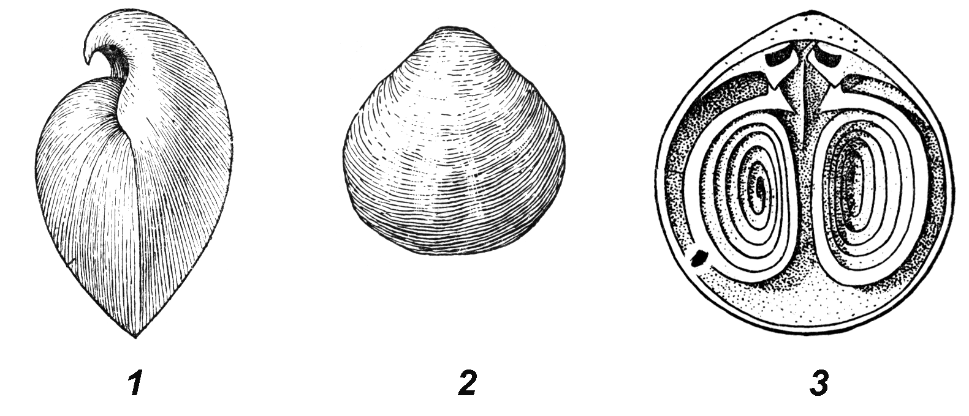
Рис. 1. Тип брахиоподы: 1 – общий вид раковины брахиоподы; 2 – спинная створка; 3 – внутреннее строение раковины со спиральным ручным аппаратом
1 2 3

Пример описания таксона:

Тип Brachiopoda Брахиоподы
Класс Articulata Замковые
(С – ныне)

: Брахиоподы – появились в раннем кембрии и существовали в течение всего палеозоя. Основная часть брахиопод вымерла в пермском периоде, дожило до наших дней лишь несколько родов, распространенных в холодных приполярных морях. Тип брахиопод подразделяется на два класса: замковых и беззамковых.
Это одиночные, морские, бентоносные животные с двустворчатой раковиной. Различают брюшную и спинную створки различные по размерам, форме и скульптуре (рис.1, 1,2,3). Плеченогие с помощью мускулистой ноги прикрепляются ко дну моря; или зарываются в мягкий грунт. Некоторые формы могут свободно лежать на дне. Размер раковины брахиопод колеблется от 0,1 до 3,0 см, реже более 3–5 см.
По форме раковины встречаются двояковыпуклые, плосковыпуклые, вогнуто-выпуклые и др. Поверхность раковин может иметь различную скульптуру. Внутри раковины располагается ручной аппарат в виде свернутых спиралей. Он нужен для поддержки и выбрасывания лафофоров – специфических щупалец, которые служат для нагнетания тока воды и улавливания органических частиц. Большинство брахиопод палеозоя были теплолюбивыми обитателями мелководья. Породообразователи. Важны для стратиграфии палеозоя. Используются для фациального анализа.
Учебное издание

историческая геология с основами стратиграфии и палеонтологии

Рабочая программа для направления
130100 «Геология и разведка полезных ископаемых»,
специальностей 130201 «Геофизические методы поисков и разведки месторождений полезных ископаемых»,
130202 «Геофизические методы исследования скважин»

Разработчик Гумерова Нина Вадимовна

Подписано к печати . .2011. Формат 60х84/16. Бумага «Снегурочка».
Печать XEROX. Усл.печ.л . Уч.-изд. л .
Заказ . Тираж 50 экз.
 | Томский политехнический университет  Система менеджмента качества  Томского политехнического университета сертифицирована  NATIONAL QUALITY ASSURANCE по стандарту ISO 9001:2008 | 
. 634050, г. Томск, пр. Ленина, 30.

